Lego Friends Kostka Andrea - wyjątkowa zabawka pod choinkę dla dziewczynek
Szukasz prezentu na Święta dla małej dziewczynki? Doskonałym pomysłem, który na pewno sprawi jej radość będzie zestaw <strong>Lego Friends Kostka Andrea</strong>. Sprawdź dlaczego!

Zestaw Lego Friends Kostka Andrea
Klockami lubią się bawić zarówno chłopcy, jak i dziewczynki. Jeśli planujesz prezent dla małej damy, pomyśl o czymś naprawdę wyjątkowym.
Czym jest Lego Friends Kostka Andrea?
Zestaw Lego Friends Kostka Andrea to zestaw doskonały dla każdego malucha, który jest fanem morskich przygód. Będzie świetnym wyborem szczególnie dla dziewczynek, ale może i być zabawką dla chłopca. Jest to podróżna kostka z klockami Lego, która pomoże maluchom pobudzić wyobraźnię i odgrywać scenki podmorskich przygód. Wszystkie elementy tego zestawu można łatwo i dowolnie ze sobą łączyć, a także wyjąć z kostki, aby bawić się poza nią. Na czas podróży można wszystkie elementy przymocować do dna kostki, dzięki czemu się nie zgubią.

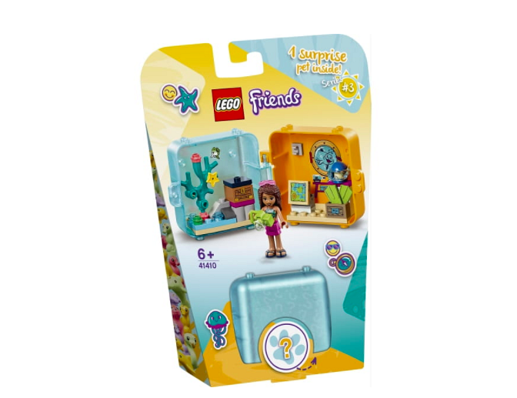
Co jeszcze podarować dziewczynce pod choinkę?
Oprócz zestawu klocków Lego Friends Kostka Andrea, każdą dziewczynkę ucieszą na pewno lalki, ciekawe książeczki czy przytulanki. Możesz również postawić na coś związanego z jej rozwijającą się pasją, np. gitarę czy pianinko dla dzieci. Dużo radości sprawiają także ulubione słodycze czy gadżety z bohaterami z bajek.

